NUMERACIÓN, OPERACIONES, CÁLCULO Y RESOLUCIÓN DE PROBLEMAS EN EDUCACIÓN PRIMARIA

Realizado por: Ana Martínez-Raposo García
Problemas no aritméticos para 2ºde Primaria

Había 6 latas sobre una mesa. Tres latas eran de fanta y tres de coca-cola.

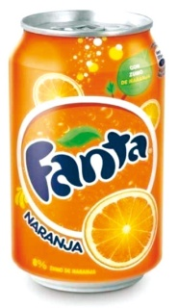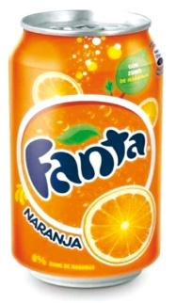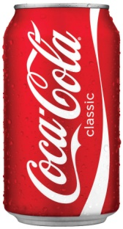

Si una lata de limón se cayó y se dañó, ¿cuántas latas quedan ahora?

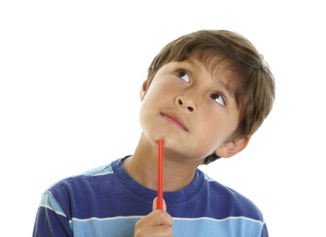

En una bolsa hay seis bolas: tres blancas y tres negras. Si metes la mano sin mirar, y sacas CUATRO, dime:

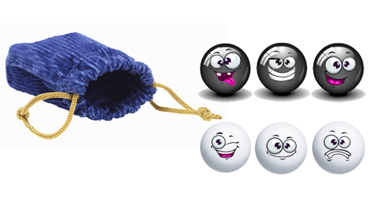
- una cosa que seguro SÍ va a pasar.
Opción 1
Opción 2
Opción 3

- una cosa que seguro NO va a pasar
Opción 1

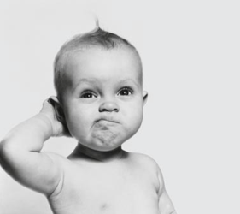

En un equipo de fútbol, cada jugador lleva su camiseta marcada con los números del 1 al 11.
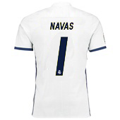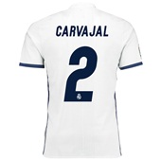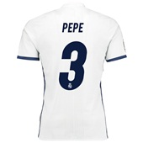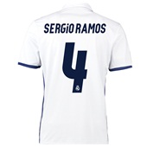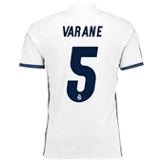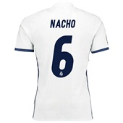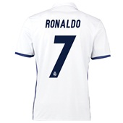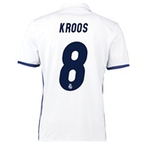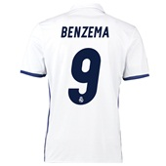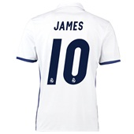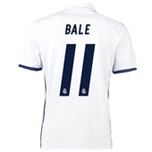

Si eliges a DOS jugadores ¿visten del mismo color?
Coge a tres jugadores para que los números de sus camisetas sean impares | 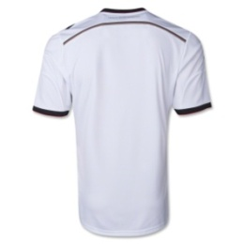
Coge a tres jugadores que los números de sus camisetas sean pares
Coge a tres jugadores que la suma de sus números sea 5 | 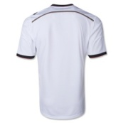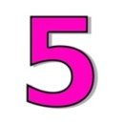
Coge a tres jugadores que la suma de sus números sea 10. ¿Cuántas opciones? | 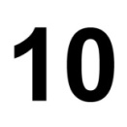
Con tres números cuál es la cifra más grande que puedes formar | 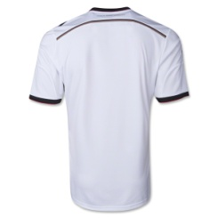
Y la más pequeña???

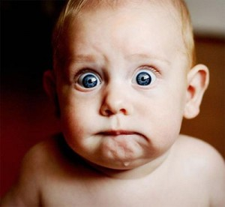

Tengo tres coches de colores, y los quiero guardar en dos cajas. ¿Cuántas formas diferentes hay de hacerlo?

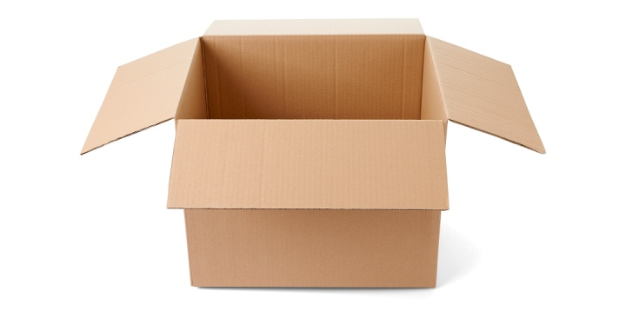 | 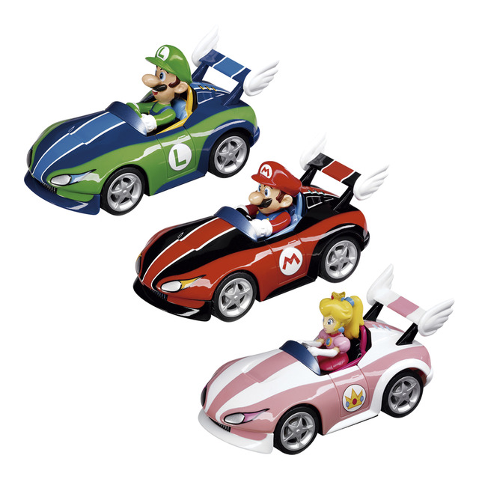

En una calle de Fuenlabrada hay 100 portales. Si tenemos que poner el número con baldosas....
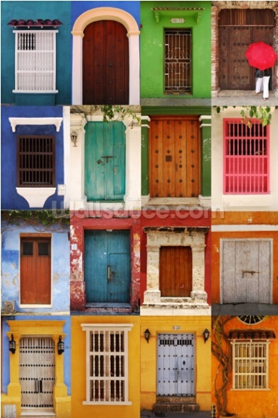 | 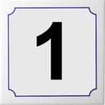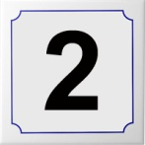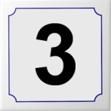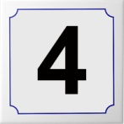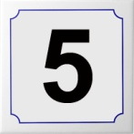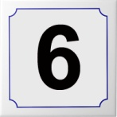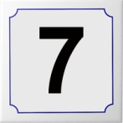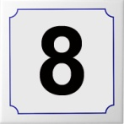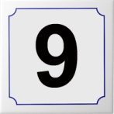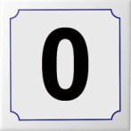

¿Cuántas baldosas tenemos que comprar del número 0? 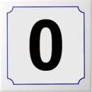

¿Y del número 7?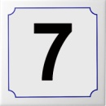
En la fábrica nos han llamado diciendo que del número 6 solo hay 5 baldosas. ¿Cuántas nos quedan por comprar? ¿Qué podemos hacer?
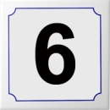

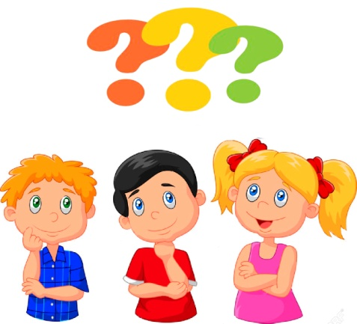

En un equipo de fútbol hay tres franceses y nueve marroquís. Hay tres blancos y nueve negros
¿Cuántos franceses negros hay?
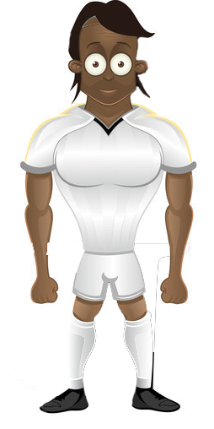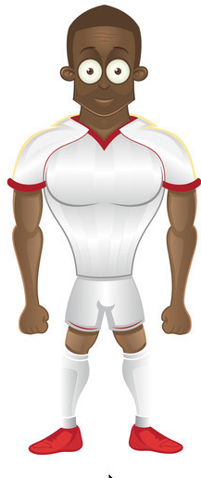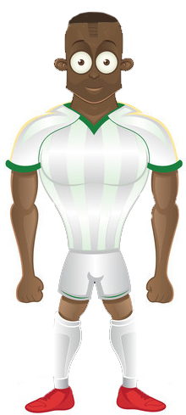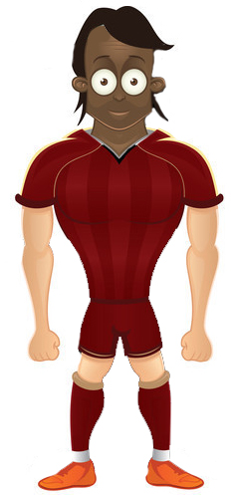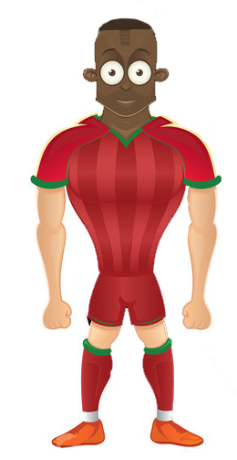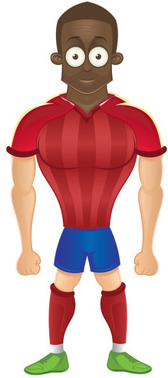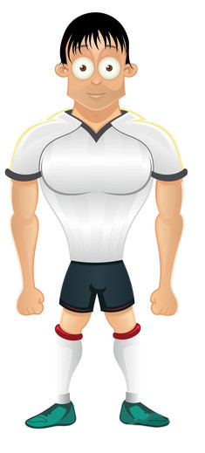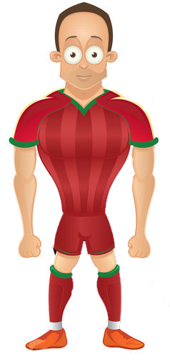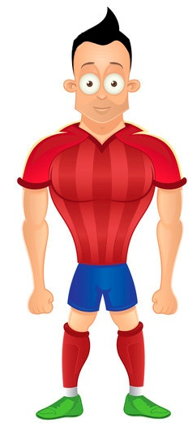

Si Cristiano Ronaldo adelgazara 20 kilos, entonces pesaría dos veces más que Saúl que pesa 30 kilos. ¿Cuánto pesa ahora Cristiano Ronaldo?
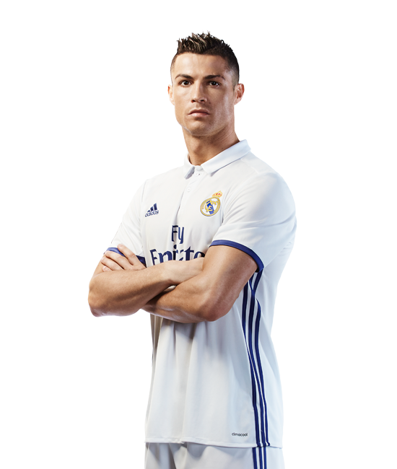
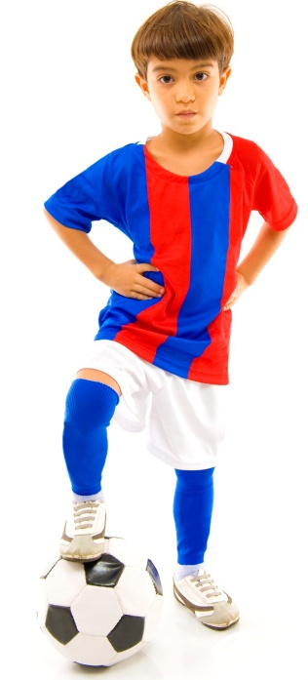
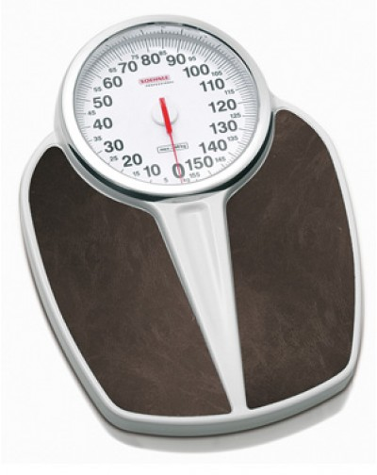

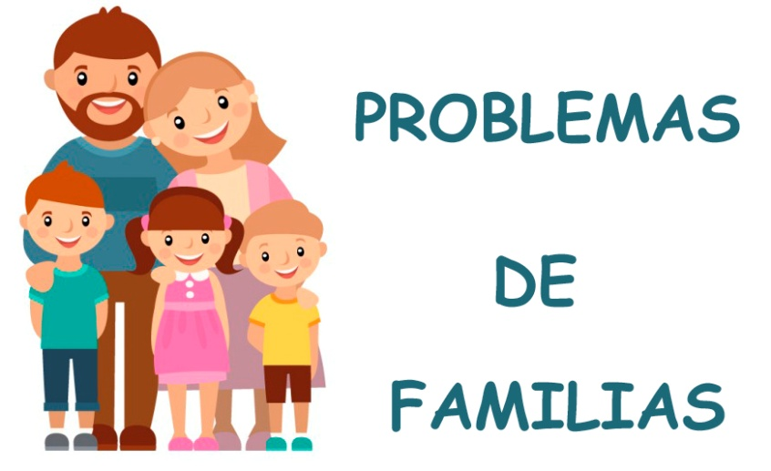
Dos personas están comiendo en un restaurante. Una de ellas es la madre de la hija de la otra persona. ¿Quién es esa persona?
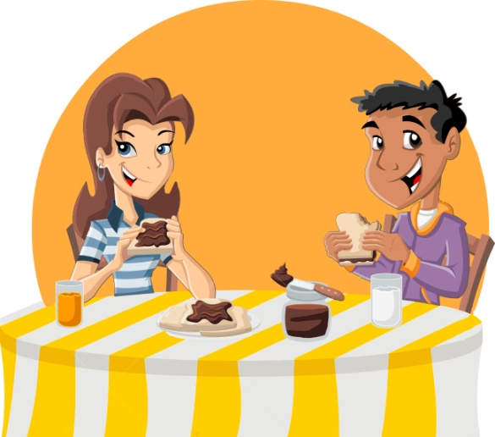

Yo tengo 8 hijos. Cada hijo tiene una hermana: ¿Cuántos hijos tengo?
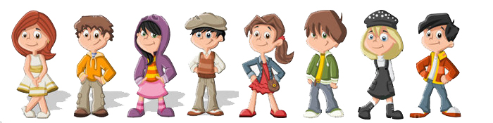

Encima de la mesa hay muchas monedas de 2 euros, y también billetes de 5 euros. ¿De cuántas formas puedo coger 20 euros de la mesa?
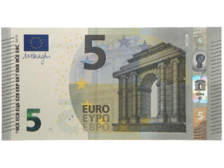
 | Billetes de 5 | Monedas de 2
Forma 1
Forma 2

¿Cuántos triángulos hay?
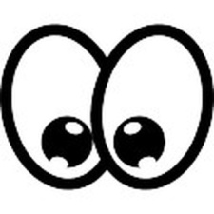

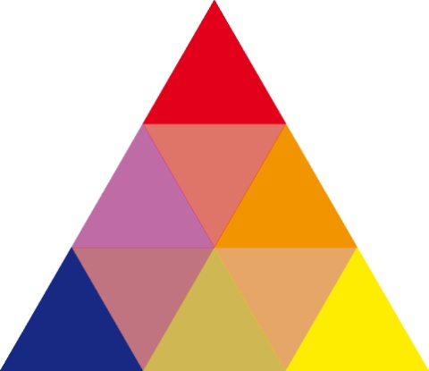..............................RESPUESTA

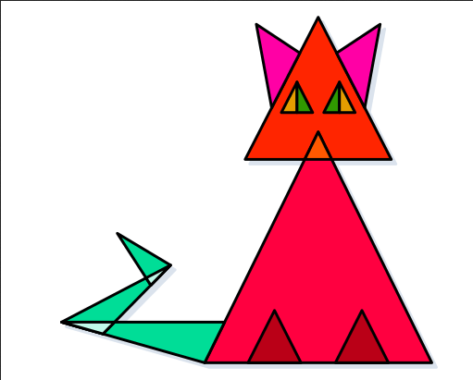.................................RESPUESTA

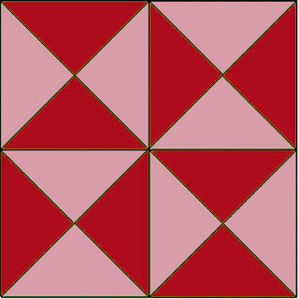...............................................RESPUESTA
En mi armario tengo una falda verde, roja, y azul ; y una blusa blanca, azul y amarilla. ¿Cuántas combinaciones diferentes de ropa puedo ponerme?

 | 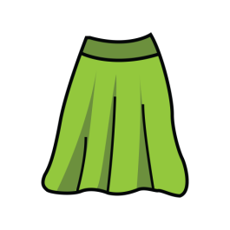 | 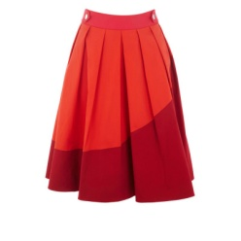 | 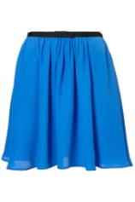
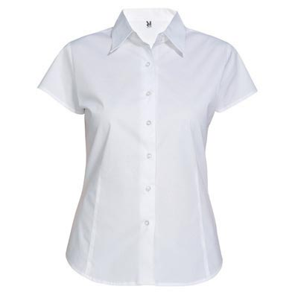
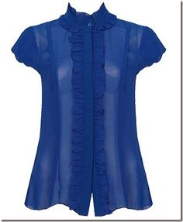
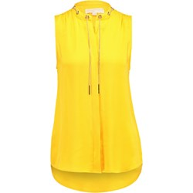

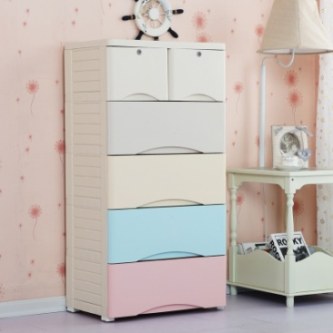
Debido a la contaminación de Madrid, la Alcaldesa ha prohibido bajar a la ciudad a los coches con matrícula par los lunes y miércoles; y los martes y jueves a los impares.
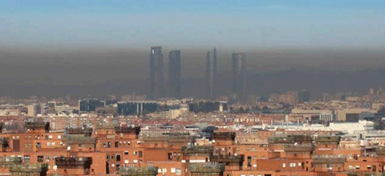

La matrícula del padre de Omar es 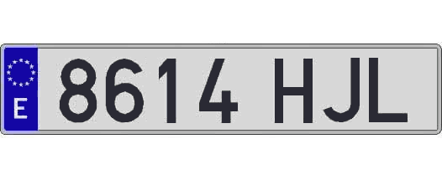
- ¿Qué días podrá bajar a Madrid?
- Con los números de la matrícula, forma el menor número de cuatro cifras que puedas.
- Ahora forma el número más grande que puedas.
- ¿Qué otros números te salen?

